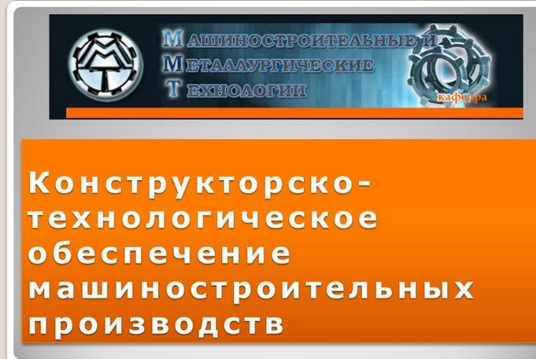
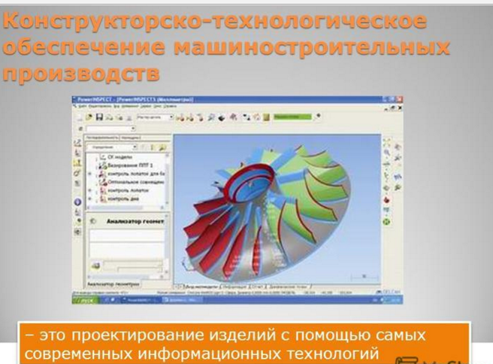
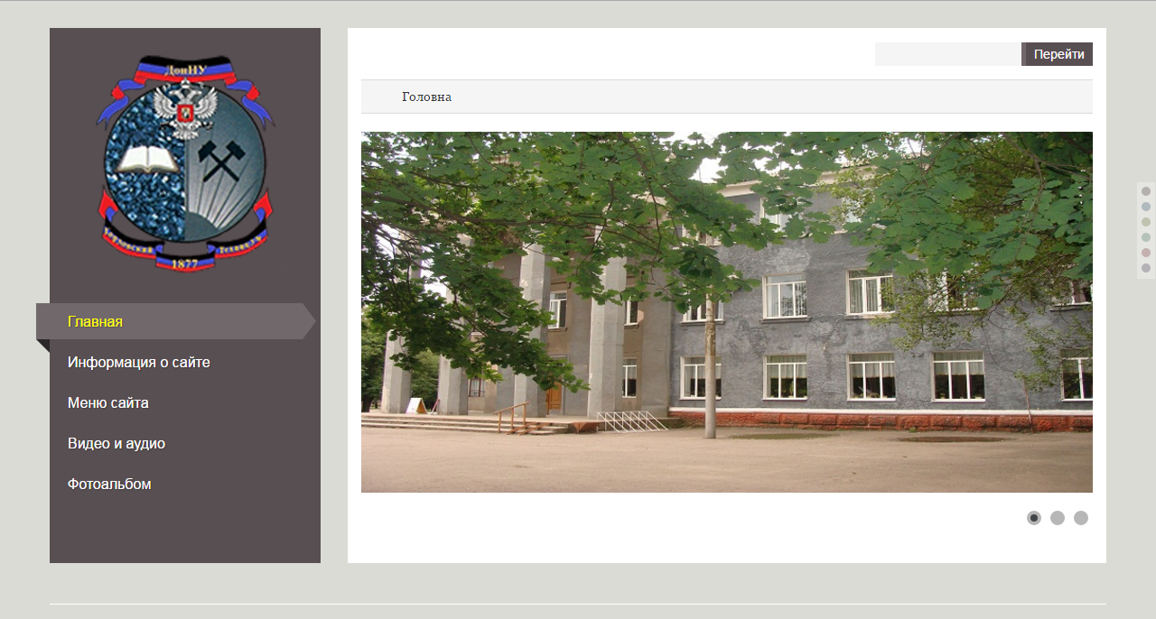
- История специальности
“Специальность «Программирование в компьютерных системах» была сформирована на основе ранее созданной специальности «Прикладная математика» на базе Горловского техникума Донецкого национального университета в 2015 году

- Образовательно-квалификационная характеристика выпускника специальности «Программирование в компьютерных системах"
ОБРАЗОВАТЕЛЬНО-КВАЛИФИКАЦИОННЫЙ УРОВЕНЬ: Младший специалист
КВАЛИФИКАЦИЯ: 3121 Техник-программист
ПРЕДМЕТНАЯ ОБЛАСТЬ ДЕЯТЕЛЬНОСТИ:
- Разработка программных модулей программного обеспечения компьютерных систем.
- Разработка и администрирование баз данных.
- Участие в интеграции программных модулей.

3. Программирование в компьютерных системах – это самый широкий спектр решаемых задач современного производства

4 Программирование в компьютерных системах – это прикладное программирование. К нему относится разработка программного обеспечения, которое необходимо для работы организации. Например, в работе крупных современных предприятий широко используется программа 1С, управление которой осуществляет программист.

5 Программирование в компьютерных системах – это программирование информационных систем, управление базами данных.

6 Программирование в компьютерных системах – это разработка и продвижение Web-сайтов. В наше время крупные компании и различные фирмы хотят иметь собственные интернет-сайты или интернет - страницы. Практически все желают продвигать свой товар или услугу с помощью «всемирной паутины». Все это можно осуществить только с помощью web-дизайнеров и web-программистов, именно они занимаются разработкой сайтов и следят за наполнением и обновлением страниц.
7. Программирование в компьютерных системах – это сетевое администрирование. Системный программист занимается разработкой операционных систем, интерфейсов для баз данных и работает с сетями. Эта категория самая редкая и высокооплачиваемая категория.

6 и не только

7 Это творческие конкурсы и концерты

8 Спорт Ребята специальности ПКС входят в состав сборной техникума по баскетболу, участвуют в городских соревнованиях по щахматам и занимают призовые места.

9. Участие в студенческих международных конференциях и конкурсах регионального и международного уровня, среди них:
- «Программирование в будущей специальности/профессии», «Макеевский политехнический колледж».
- ІІІ научно-теоретическая открытая студенческая конференция «Экономика региона глазами молодежи», ГТ ДОННУ
- Участие в IV Международной научно-практической конференции «Актуальные вопросы экономики и управление: теоретические и прикладные аспекты», Автомобильно-дорожный институт ГОУ ВПО ДНТУ
- Участие в XII Международной олимпиаде «ІТ-планета»
- Участие в республиканском конкурсе профессионального мастерства «Молодые профессионалы»

10 А кроме этого просто замечательная и страшно интересная студенческая жизнь
11 Обучение студентов происходит в тесном сотрудничестве с предприятиями города Горловки. Будущие специалисты проходят практику на предприятиях города различной формы собственности. В их числе ГП «Стирол», отделения налогового и пенсионного фонда, образовательные учреждения города. Словом везде, где нужна помощь программиста.
12 Программирование - ведущая отрасль промышленности любой развитой страны, Преимуществом данной профессии является престиж и востребованность на рынке труда, широкий спектр профессиональных возможностей и интересов, необходимость постоянного профессионального роста. Программисты составляют интеллектуальный фонд ДНР и играют ведущую роль в её промышленном развитии. Наши выпускники востребованы и находят применение в различных областях , а также имеют возможность продолжить учебу на 3 курсе специальности "Прикладная математика" Донецкого национального университета и в других вузах ІІІ-ІV уровней аккредитации Донецкой народной республики

Дипломированному специалисту предоставляется возможность получить работу в качестве: программиста, web-программиста, системного администратора, администратора баз данных, техника по обслуживанию вычислительной техники, консультанта и т.п.

